Физкультурное занятие для детей 6 - 7 лет
Вводная часть
- Ходьба на месте или по комнате
- Ходьба по комнате на носках
- Ходьба по комнате на пятках
- Ходьба с высоким подниманием коленей
- Подскоки в движении
- Легкий бег
- «Слоники»: ползание с опорой на ладони и колени
- «Черепашки»: ползание с опорой на локти и колени
- «Мишки»: передвижение с опорой на стопы и ладони
- «Мишки» назад
- «Паучки»: передвижение ногами вперед с опорой на руки (руки сзади)
- Легкий бег
Комплекс общеразвивающих упражнений
1. И. п. — стойка ноги на ширине плеч, руки на пояс. 1 —руки в стороны; 2 — руки за голову; 3 — руки в стороны; 4 — исходное положение (6-8 раз).
2. И. п. — стойка пятки вместе, носки врозь на ширине ступни, руки за голову. I — поворот вправо, руки в стороны; 2 — исходное положение; 3—4 — влево (6 раз).
3. И. п. — стойка пятки вместе, носки врозь на ширине ступни, руки в стороны. 1 — присесть руки на пояс; 2 — исходное положение (6 раз).
4. И. п. — сидя, ноги врозь, руки на пояс. I — руки в стороны; 2 — наклон вперед, коснуться носка правой (левой) ноги; 3 — выпрямиться, руки в стороны; 4 — исходное положение (6-8 раз).
5. И. п. —лежа на спине, руки вдоль туловища. Имитация езды на велосипеде (1—8 раз, пауза и повторить) (3-4 раза).
6. 6. И. п. — стойка ноги вместе, руки на пояс. 1-8 — прыжки на правой ноге; 1 -8 — прыжки на левой, пауза и повторить.
Основная часть
- Прыжки с продвижением вперед с зажатым между ног предметом. Выполнять по прямой. Повторить 4-5 раз.
- Отбивание мяча одной рукой о пол (10 раз правой, 10 раз левой).
- Отбивание мяча одной рукой в движении по прямой (повторить 3 раза)

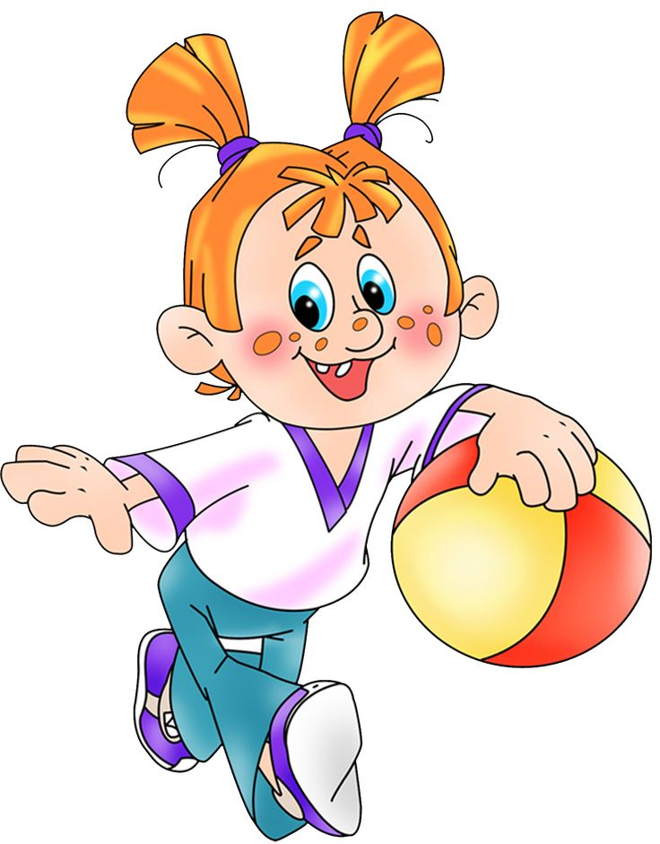

Подвижная игра
«Медведи и пчелы»
Взрослые пчелы, дети – медведи. Пчелы находятся в улье. По сигналу пчелы летят на луг за медом и жужжат. Как только все пчелы улетят, медведи заходят в улей и лакомятся медом. По сигналу: «Медведи!» - пчелы летят и жалят медведей, не успевших убежать из улья (дотрагиваясь до них рукой). Затем пчелы возвращаются в улей, и игра возобновляется, дети и взрослые меняются ролями.

Заключительная часть
Игра «Робот»
Дети стоят каждый на цветном кружке. Взрослый называет движение, которое должен выполнить ребенок, например, шаг вперед, шаг влево, два шага назад. Цель: в конце игры вернуться четко на свой круг.

